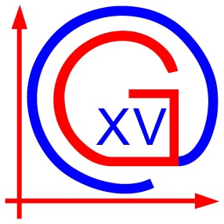 | Republika Hrvatska  XV. gimnazija  IB World School  Zagreb, Jordanovac 8

KLASA: 406-03/24-01/03
URBROJ: 251-94-02-24-3
Zagreb, 16. veljače 2024.

Na temelju odredbi članka 57. stavka 1. točke 14. Statuta XV. gimnazije, KLASA: 012-03/19-01/02, URBROJ: 251-94-08-19-1 od 18. ožujka 2019., Odluka o dopuni Statuta XV. GIMNAZIJE, KLASA: 012-03/20-01/01, URBROJ: 251-94-08-20-4 od 29. travnja 2020. te članka 4. stavka 1. Pravilnika o provedbi postupaka jednostavne nabave u XV. gimnaziji, KLASA: 003-05/17-01/01, URBROJ: 251-94-08-17-1 od 6. ožujka 2017., KLASA: 007-04/23-02/05, URBROJ: 251-94-08-23-1 od 6. listopada 2023. (dalje: Pravilnik) ravnatelj donosi

OBAVIJEST
O PONIŠTAJU POZIVA NA DOSTAVU PONUDA

I.
Poziv na dostavu ponuda u predmetu nabave sustav elektroničkog uredskog poslovanja (SEUP), KLASA: 406-03/24-01/03, URBROJ: 251-94-02-24-2, objavljen 15. veljače 2024. godine, se poništava u skladu s odredbama članka 298. stavka 1. točke 2. Zakona o javnoj nabavi, te će isti biti ponovno objavljen s izmijenjenim sadržajem.

II.
Ova Obavijest objavit će se na mrežnim stranicama XV. gimnazije, na mjestu gdje je objavljen i poništeni poziv, a uz poništeni poziv ima se staviti naznaka da je poništen.

OVLAŠTENI PREDSTAVNIK NARUČITELJA

Antonio Matošević, mag. iur.

